
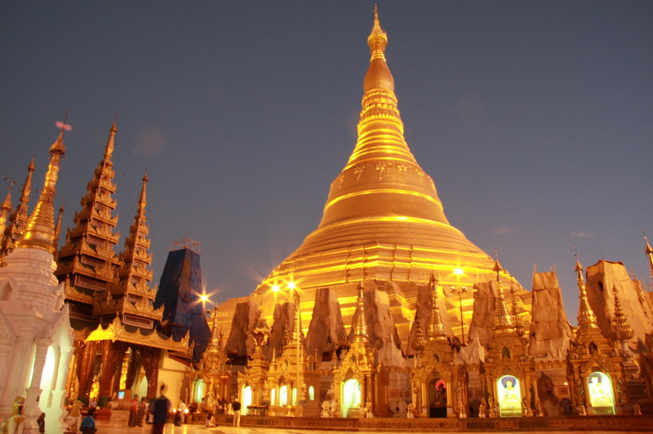
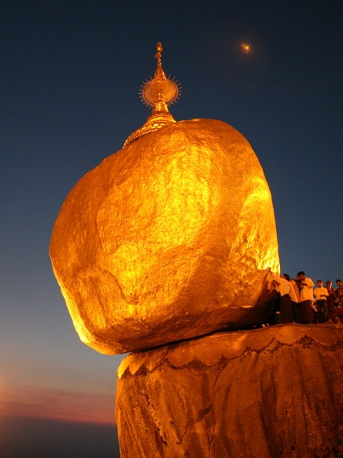
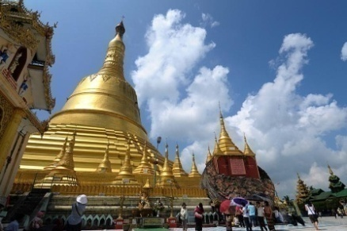
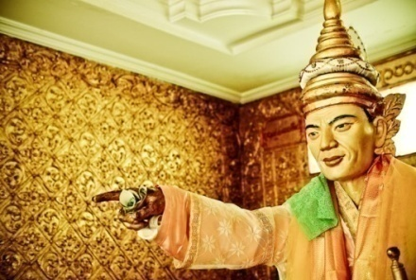

ย่างกุ้ง...มหาเจดีย์ชเวดากองขอพรเทพทันใจ
หงสา...พระธาตุมุเตาไจ้โท่...พระธาตุอินทร์แขวน
พิเศษ..เป็ดปักกิ่ง + สลัดกุ้งมังกร+ กุ้งแม่น้ำ
วันแรก กรุงเทพฯ–ย่างกุ้ง-หงสา-พระธาตุอินทร์แขวน
08.00 น. พร้อมกันที่ท่าอากาศยานสุวรรณภูมิ อาคารผู้โดยสารขาออก ชั้น 4 เข้าประตู 7 เคาน์เตอร์ N สายการบินเมียนมาร์แอร์เวย์ โดยมีเจ้าหน้าที่บริษัทฯ คอยอำนวยความสะดวก (กรุณานำกระเป๋าเล็กเตรียมสัมภาระสำหรับ 1 คืน เพื่อขึ้นพระธาตุอินทร์แขวน)
10.40 น. ออกเดินทางจากสู่เมืองย่างกุ้ง โดยเที่ยวบินที่ 8M 336 (บริการอาหารว่างและเครื่องดื่มบนเครื่อง)
11.25 น. ถึงสนามบินเม็งกาลาดง เมืองย่างกุ้ง ผ่านพิธีการตรวจคนเข้าเมือง และด่านศุลกากรเรียบร้อย (เวลาพม่าช้ากว่าประเทศไทย 30 นาที)
เที่ยง รับประทานอาหาร ณ ภัตตาคาร
จากนั้นนำทุกท่านเดินทางไปยังเมืองหงสาวดี ใช้เวลาเดินทางประมาณ 2 ชั่วโมง เมืองหลวงเก่าแก่ของมอญ และอดีตราชธานีของพระเจ้าบุเรงนองนมัสการพระเจดีย์ชะเวมอร์ดอร์ หรือพระธาตุมุเตา พระเจดีย์ในสมัยเดียวกันกับพระเจดีย์ชเวดากอง เป็นพระเจดีย์คู่บ้านคู่เมืองหงสาวดี เป็นเจดีย์ที่สูงที่สุดในหงสาวดี เป็นสัญลักษณ์แสดงความรุ่งเรืองของกรุงหงสาวดี ภายในบรรจุพระเกศาธาตุของพระพุทธเจ้า เป็นสถานที่ประกอบพิธีศักดิ์สิทธิ์ ก่อนออกศึกของบูรพกษัตริย์ ในสมัยโบราณกาล ไม่ว่าจะเป็นกษัตริย์มอญหรือพม่า รวมทั้งพระเจ้าบุเรงนองด้วย และเมื่อครั้งสมเด็จพระนเรศวรมหาราชและพระนางสุพรรณกัลยา ทรงประทับอยู่หงสาวดี ก็เคยเสด็จมานมัสการพระเจดีย์องค์นี้ นมัสการ ณ จุดอธิษฐานศักดิ์สิทธิ์
นำท่านออกเดินทางสู่เมืองไจ้โถ่ แห่งรัฐมอญ ระหว่างทางท่านจะได้พบกับสะพานเหล็กที่ข้ามผ่านแม่น้ำสะโตง แม่น้ำที่สมเด็จพระนเรศวรทรงใช้พระแสงปืนนกสับยาวเก้าคืบ ยิงข้ามแม่น้ำถูกพระสุรกรรมาแม่ทัพหน้าพม่า ทหารเอกของพระมหาอุปราชตายบนคอช้าง เดินทางสู่คินปุนแคมป์ (เชิงเขาไจ้เที่ยว) ใช้เวลาเดินทางประมาณ 2.5-3 ชม. ถึงคินปุนแคมป์ หยุดพักเพื่อเปลี่ยนรถโดยสารท้องถิ่นเพื่อขึ้นไปบนเขาไจ้เที่ยว ใช้เวลาเดินทางจากบริเวณนี้ 1 ชม. ชมทัศนียภาพอันสวยงามสองข้างทาง เดินทางถึงพระธาตุอินทร์แขวน ซึ่งมีทัศนียภาพที่งดงามมาก ท่านจะเห็นภูเขาและทิวเขาซึ่งอยู่รอบๆ และตื่นตาตื่นใจ กับพระธาตุอินทร์แขวน ซึ่งอยู่ใกล้ที่พักมาก ใช้เวลาเดินเพียง 10 นาที พระธาตุอินทร์แขวน หรือเจดีย์ไจ้ทีโย Kyaikhto Pagoda (Golden Rock) แปลว่าก้อนหินทอง อยู่สูงจากระดับน้ำทะเล 1,200 เมตร ลักษณะเป็นเจดีย์องค์เล็กๆ สูงเพียง 5.5 เมตร ตั้งอยู่บนก้อนหินกลมๆ ที่ตั้งอยู่บนยอดเขาอย่างหมิ่นเหม่ แต่ชาวพม่ามักยืนกรานว่าไม่มีทางตก เพราะพระเกศาธาตุศักดิ์สิทธิ์ที่บรรจุอยู่ภายในพระเจดีย์องค์ย่อมทำให้หินก้อนนี้ทรงตัวอยู่ได้อย่างสมดุลเรื่อยไป ตามคติการบูชาพระธาตุประจำปีเกิดของชาวล้านนาให้ถือเป็น พระธาตุปีเกิดของปีจอ แทนพระเกตุแก้วจุฬามณีบนสรวงสวรรค์
ค่ำ รับประทานอาหารณ โรงแรมที่พักหลังรับประทานอาหาร อิสระพักผ่อนหรือนั่งสมาธิที่บริเวณองค์พระธาตุตามอัธยาศัย
พักที่ KYAIKHTO HOTEL / YOE YOE LAY / MOUNTAIN TOP (ใกล้กับพระธาตุอินทร์แขวน)
วันที่สอง พระธาตุอินทร์แขวน-หงสา-ย่างกุ้ง
***อิสระทุกท่านทำบุญตักบาตรที่พระธาตุชมทัศนียภาพในยามเช้าตามอัธยาศัย***
เช้า รับประทานอาหารเช้า ณ ห้องอาหารโรงแรมหลังอาหารนำท่านเดินทางกลับเมืองหงสาวดี ใช้เวลาเดินทางประมาณ 2 ชั่วโมง นำท่านตักบาตรวัดไจ้คะวาย เพื่อทำบุญใส่บาตรข้าวสวยแด่ภิกษุ สามเณรนับพันรูป (ถ้าต้องการถวายสิ่งอื่นๆ ก็สามารถนำไปได้ตามกำลังศรัทธา เช่น สมุด และเครื่องเขียน สำหรับการศึกษาของภิกษุ สามเณร) สถานที่แห่งนี้เป็นโรงเรียนสอนพระพุทธศาสนานักธรรมชั้น ตรี โท และเอก
นำชมพระราชวังบุเรงนอง ชมโถงท้องพระโรง และบริเวณที่เคยเป็นตำหนักพระนางสุพรรณกัลยา ซึ่งเพิ่งเริ่มขุดค้นและบูรณปฏิสังขรณ์เมื่อปี 2533 จากซากปรักหักพังที่ยังคงหลงเหลืออยู่ ทำให้สันนิษฐานได้ว่าโบราณสถานแห่งนี้เป็นพระราชวังของพระเจ้าหงสาวดีบุเรงนอง ปัจจุบันยังขุดไม่เสร็จสิ้นสมบูรณ์ แต่ก็สามารถเห็นได้ว่า พระราชวังแห่งนี้กว้างใหญ่เพียงใด
เที่ยง รับประทานอาหาร ณ ภัตตาคาร พิเศษ กุ้งแม่น้ำเมืองหงสาวดี
นำท่านนมัสการพระพุทธไสยาสน์ชเวตาเลียว มีอายุเก่าแก่กว่าพันปี ค้นพบเมื่อชาวอังกฤษ สร้างทางรถไฟ ไปมัณฑะเลย์ กราบนมัสการพระพุทธรูปนอน ที่มีพุทธลักษณะ ที่สวยงามในแบบของมอญ ในปี พ.ศ. 2524 ซึ่งเป็นที่เคารพนับถือของชาวพม่าทั่วประเทศ และเป็นพระนอนที่งดงามที่สุดของพม่า อีกทั้งยังสามารถเลือกหาเครื่องไม้แกะสลักที่มี ให้เลือกอย่างมากมาย ตลอดสองข้างทาง และยังสามารถเลือกซื้อ ของฝาก อาทิเช่น ผ้าพม่า ของที่ระลึกต่างๆ ในราคาถูก
จากนั้นนำท่านนมัสการพระพุทธรูปไจ้ปุน ซึ่งบูรณะเมื่อ พ.ศ. 2019 มีพระพุทธรูปปางประทับนั่ง โดยรอบทั้ง 4 ทิศ ประกอบด้วย องค์สมเด็จพระสมณโคดม สัมมาสมพุทธเจ้า (หันพระพักตร์ไปทางทิศเหนือ) กับพระพุทธเจ้าในอดีต 3 พระองค์คือ 1. พระพุทธเจ้าโกนาคมโน (ทิศใต้) 2. พระพุทธเจ้ากุสันโธ (ทิศตะวันออก) 3. พระพุทธเจ้า มหากัสสะปะ (ทิศตะวันตก) สร้างโดย 4 สาวพี่น้อง ที่อุทิศตน ให้กับพระพุทธศาสนา สร้างพระพุทธรูปแทนตนเอง และสาบานตน ไม่ข้องแวะกับบุรุษเพศจากนั้นนำทุกท่านเดินทางกลับเมืองย่างกุ้งนำทุกท่านนมัสการพระลาภมุนี พระพุทธรูปหยกขาว ซึ่งเป็นพระรูปที่แกะสลักจากหินอ่อนองค์ใหญ่ที่สุดของประเทศพม่า สีขาวสะอาดและไม่มีตำหนิ สูง 37 ฟุต กว้าง 24 ฟุต หนัก 600 ตัน เป็นพระพุทธรูปประทับนั่ง พระหัตถ์ขวาบรรจุพระบรมสารีริกธาตุที่อัญเชิญมาจากสิงคโปร์ และศรีลังกายกขึ้นหันฝ่าพระหัตถ์ออกจากองค์ หมายถึงการไล่ศัตรูและประทานความเจริญรุ่งเรือง นอกจากนี้ยังมีการนำหินที่เหลือมาสลักเป็นพระพุทธบาท ซ้าย-ขวา ประดิษฐานอยู่บริเวณด้านหลังพระพุทธรูปด้วย จากนั้นชมช้างเผือก ที่เป็นช้างคู่บ้านคู่เมืองของพม่า มีสีขาวเผือกตลอดทั้งตัว มีลักษณะทั้ง 9 ประการ ตรงตามตำราโบราณ ซึ่งหาชมได้ยากในปัจจุบันจำนวน 3 ตัว นำทุกท่านสักการะพระมหาเจดีย์ชเวดากองพระธาตุประจำปีเกิดปีมะเมีย 1 ใน 5 มหาบูชาสถานสูงสุดของพม่า และยังเป็นพระมหาเจดีย์คู่บ้านคู่เมืองพม่า โบราณสถานศักดิ์สิทธิ์ของโลกอายุ 2,500 ปี ยอดบนสุดของเจดีย์ประดับด้วยทองคำแท้ห่อหุ้มหนัก 23 ตัน เพชร พลอยเม็ดใหญ่ และอัญมณีต่างๆ บนยอดพระเจดีย์ ประดับด้วยทับทิมขนาดเท่าไข่ไก่ ส่วนบนยอดสุดประดับด้วยเพชรที่ประเมินค่าไม่ได้ ภายในประดิษฐานเส้นเกศาธาตุของพระพุทธเจ้าองค์ปัจจุบัน และบริโภคเจดีย์ (เครื่องใช้) ของพระพุทธเจ้าองค์ก่อนทั้ง 3 พระองค์ นมัสการ ณ จุดอธิษฐานศักดิ์สิทธิ์ พร้อมใบไม้ที่มีความหมายถึง “ชัยชนะและความสำเร็จ”
ค่ำ รับประทานอาหาร ณ ภัตตาคาร
พักที่ SKY STAR HOTEL / BEST WESTERN GREEN HILL หรือเทียบเท่า 4*
วันที่สาม ย่างกุ้ง-กรุงเทพฯ
เช้า รับประทานอาหารเช้า ณ ห้องอาหารโรงแรม
นำท่านชมเจดีย์โบตาทาวน์ สถานที่รับพระเกศาธาตุก่อนประดิษฐานที่พระมหาเจดีย์ชเวดากอง ออกแบบให้ใต้ฐานพระเจดีย์มีโครงสร้างโปร่ง ให้คนสามารถเดินเข้าไปภายในได้ โดยอัญเชิญพระธาตุประดิษฐานไว้ในผอบทองคำ และของมีค่าต่างๆ ที่พุทธศาสนิกชนนำมาถวายมากมาย จากนั้นนำท่านสักการะโบโบยี หรือเทพทันใจ เทพเจ้าศักดิ์สิทธิ์ของชาวพม่าและชาวไทย และชมพระพุทธไสยาสน์เจ๊าทัตจี หรือพระตาหวาน ซึ่งเป็นพระที่มีตาสวยงามที่สุดในประเทศพม่า ชมพระบาทที่มีภาพมงคล 108 ประการและพระบาทซ้อนกันซึ่งแตกต่างกับศิลปะของไทย มีขนาดความยาว 55 ฟุต ความสูง 16 ฟุต จากนั้นนำทุกท่านชมพระพุทธไสยาสน์เจ๊าทัตจี ซึ่งเป็นพระที่มีตาสวยงามที่สุดในประเทศพม่า ชมพระบาทที่มีภาพมงคล 108 ประการและพระบาทซ้อนกันซึ่งแตกต่างกับศิลปะของไทย มีขนาดความยาว 55 ฟุต ความสูง 16 ฟุต
เที่ยง รับประทานอาหาร ณ ภัตตาคาร พิเศษ สลัดกุ้งมังกร+ เป็ดปักกิ่ง
นำท่านเลือกซื้อสินค้าที่ “สก๊อตมาเก็ต” หรือตลาดโบโจ๊ก ซึ่งเป็นตลาดใหญ่ที่สุดของพม่า รวบรวมความหลากหลายของสินค้า อาทิ อัญมณี ทับทิม ไพลิน หยก ไข่มุก งานไม้สัก ไม้หอมแกะสลัก งาช้างแกะสลัก ผ้าโสร่ง และผ้าต่างๆ ส่งตรงจากเกาหลีและญี่ปุ่น ภาพเขียนสีน้ำ และสีน้ำมันอันงดงามในราคาถูกสมควรแก่เวลานำทุกท่านเดินทางไปยังสนามบิน เพื่อเดินทางกลับกรุงเทพฯ
16.30 น. เดินทางกลับ กรุงเทพฯ โดยเที่ยวบินที่ 8M 331 (บริการอาหารว่างและเครื่องดื่มบนเครื่อง)
18.15 น. ถึงสนามบินสุวรรณภูมิ กรุงเทพฯ โดยสวัสดิภาพ
😐😐😐ขอบพระคุณทุกท่านที่ใช้บริการ😐😐😐

อัตราค่าบริการ***6-8, 13-15, 27-29 ม.ค. / 10-12 ,24-26 ก.พ. / 3-5,7-9, 17-19, 31 มี.ค.-2 เม.ย. / 12-14, 26-28 พ.ค. / 9-11, 23-25 มิ.ย. / 14-16, 21-23 ก.ค. / 4-6, 18-20 ส.ค. 60***
ราคาผู้ใหญ่ (พักห้องละ 2-3 ท่าน) 12,999.- บาท
ราคาเด็กมีเตียง (พักกับผู้ใหญ่ 2 ท่าน) 12999.- บาท
ราคาเด็กไม่มีเตียง (พักกับผู้ใหญ่ 2 ท่าน) 12,999.- บาท
พักเดี่ยวเพิ่ม 4,000.- บาท

อัตราค่าบริการ***7-9, 28-30 เม.ย. 60***
ราคาผู้ใหญ่ (พักห้องละ 2-3 ท่าน) 13,999.- บาท
ราคาเด็กมีเตียง (พักกับผู้ใหญ่ 2 ท่าน) 14,999.- บาท
ราคาเด็กไม่มีเตียง (พักกับผู้ใหญ่ 2 ท่าน) 14,999.- บาท
พักเดี่ยวเพิ่ม 4,000.- บาท

อัตราค่าบริการ***12-14 เม.ย. 60***
ราคาผู้ใหญ่ (พักห้องละ 2-3 ท่าน) 14,999.- บาท
ราคาเด็กมีเตียง (พักกับผู้ใหญ่ 2 ท่าน) 14,999.- บาท
ราคาเด็กไม่มีเตียง (พักกับผู้ใหญ่ 2 ท่าน) 14,999.- บาท
พักเดี่ยวเพิ่ม 4,000.- บาท

อัตราค่าบริการ***13-15, 14-16 เม.ย. 60***
ราคาผู้ใหญ่ (พักห้องละ 2-3 ท่าน) 15,999.- บาท
ราคาเด็กมีเตียง (พักกับผู้ใหญ่ 2 ท่าน) 15,999.- บาท
ราคาเด็กไม่มีเตียง (พักกับผู้ใหญ่ 2 ท่าน) 15,999.- บาท
พักเดี่ยวเพิ่ม 4,000.- บาท

อัตรานี้รวม
ค่าตั๋วเครื่องบิน และภาษีน้ำมัน กรุงเทพฯ–ย่างกุ้ง–กรุงเทพฯ (ตั๋วกรุ๊ป) / ค่ารถโค้ชปรับอากาศบริการตลอดการเดินทาง / ค่าอาหาร และเครื่องดื่มที่ระบุไว้ในรายการ / ค่าที่พักตามที่ระบุไว้ในรายการ (กรณีพัก 3 ท่านๆ ที่ 3 เป็นเตียงเสริม) / ค่าน้ำหนักกระเป๋าเดินทาง ท่านละไม่เกิน 20 กก. / ค่าบัตรเข้าชมสถานที่ท่องเที่ยวต่างๆ ตามรายการที่ได้ระบุไว้ / ค่ารถบรรทุกขึ้นพระธาตุอินทร์แขวน / ค่าประกันอุบัติเหตุในการเดินทาง 1,000,000 บาท (ขึ้นอยู่กับเงื่อนไขของกรรมธรรม์) / มัคคุเทศก์บริการตลอดการเดินทาง

อัตรานี้ไม่รวม
ค่าทิปไกด์ และค่าทิปคนขับรถ รวมตลอดการเดินทางจ่ายทิป 15 USD / ค่าทำหนังสือเดินทางไทย และค่าธรรมเนียมสำหรับผู้ถือพาสปอร์ตต่างชาติ / ค่าวีซ่าสำหรับพาสปอร์ตต่างชาติ / ค่าอาหาร และเครื่องดื่มที่ไม่ได้ระบุไว้ในรายการ / ค่าธรรมเนียมกระเป๋าเดินทางที่น้ำหนักเกิน 20 กก. / ค่าใช้จ่ายอื่นๆ ที่มิได้ระบุไว้ในรายการ เช่น ค่าซักรีด โทรศัพท์ ค่ามินิบาร์ ฯลฯ / ภาษีมูลค่าเพิ่ม 7% และภาษีหัก ณ ที่จ่าย 3% / ค่าภาษีเชื้อเพลิงที่ทางสายการบินอาจมีการเรียกเก็บเพิ่มเติมอีก / ค่าธรรมเนียมใช้กล้องถ่ายรูปที่วัดประมาณ 300-500 จ๊าด / ค่าเสลี่ยงขึ้นลงพระธาตุอินทร์แขวน 25USD/ท่าน และค่าทิปคนแบกเสลี่ยงขึ้นลงพระธาตุอินทร์แขวน 8000 จ๊าด (กรณีต้องการนั่งเสลี่ยง) / ค่าภาษีเชื้อเพลิงที่ทางสายการบินอาจมีการเรียกเก็บเพิ่มเติมอีก

***เงื่อนไขพิเศษสำหรับการจองทัวร์***
1. คณะจองจำนวนผู้ใหญ่ 10 ท่าน ออกเดินทางมีหัวหน้าทัวร์
2. กรุณาสอบถามยอดจอง และเช็ครายละเอียดต่างๆ ก่อนออกตั๋วเครื่องบินภายในประเทศ, ซื้อตั๋วรถไฟ, ซื้อตั๋วรถโดยสาร และจองห้องพัก เพื่อประโยชน์ของลูกค้า

เงื่อนไขการจอง มัดจำท่านละ 5,000 บาท พร้อมแฟกซ์หน้าพาสปอร์ต / ส่วนที่เหลือจ่ายก่อนเดินทาง 15 วัน

เงื่อนไขการยกเลิก
ยกเลิกก่อนการเดินทาง 25-30 วัน / คืนค่าใช้จ่ายทั้งหมด หรือเก็บค่าใช้จ่ายบางส่วนที่เกิดขึ้นจริง
ยกเลิกก่อนการเดินทาง 11-24 วัน / เก็บค่าใช้จ่าย 5,000-10,000 บาท แล้วแต่กรณี
ยกเลิกก่อนการเดินทาง 1-10 วัน / เก็บค่าบริการทั้งหมด 100 %

ตั้งแต่วันที่ 11 สิงหาคม 58 เป็นต้นไป
บุคคลที่ถือหนังสือเดินทางสัญชาติไทย ไม่ต้องขอวีซ่า สามารถอยู่ได้ไม่เกิน 14 วัน

หมายเหตุ
- บริษัทฯ ขอสงวนสิทธิ์ที่จะเปลี่ยนแปลงรายละเอียดบางประการในทัวร์นี้ เมื่อเกิดเหตุจำเป็นสุดวิสัยจนไม่อาจแก้ไขได้และจะไม่รับผิดชอบใดๆ ในกรณีที่สูญหาย สูญเสียหรือได้รับบาดเจ็บที่นอกเหนือความรับผิดชอบของหัวหน้าทัวร์และเหตุสุดวิสัยบางประการ เช่น การนัดหยุดงาน ภัยธรรมชาติ การจลาจล ต่างๆ
- เนื่องจากสภาวะน้ำมันโลกที่มีการปรับราคาสูงขึ้น ทำให้สายการบินอาจมีการปรับราคาภาษีน้ำมันขึ้นในอนาคต ทางบริษัทฯ ขอสงวนสิทธิ์เก็บค่าภาษีน้ำมันเพิ่มตามความเป็นจริง เพราะทางบริษัทยังไม่ได้รวมภาษีน้ำมันใหม่ที่อาจจะเกิดขึ้น
3. เนื่องจากรายการทัวร์นี้เป็นแบบเหมาจ่ายเบ็ดเสร็จ หากท่านสละสิทธิ์การใช้บริการใดๆ ตามรายการ หรือถูกปฏิเสธการเข้าประเทศไม่ว่าในกรณีใดก็ตาม ทางบริษัทฯ ขอสงวนสิทธิ์ไม่คืนเงินในทุกกรณี
4. บริษัทฯมีสิทธิ์ที่จะเปลี่ยนแปลงหรือสับเปลี่ยนรายการได้ตามความเหมาะสมบริษัทขอสงวนสิทธิ์ที่จะเลื่อนการ
เดินทางในกรณีที่มีผู้ร่วมคณะไม่ถึง 15 ท่าน
5. การไม่รับประทานอาหารบางมื้อไม่เที่ยวตามรายการ ไม่สามารถขอหักค่าบริการคืนได้ เพราะการชำระค่าทัวร์เป็นไปในลักษณะเหมาจ่าย
6. เมื่อท่านได้ชำระเงินมัดจำหรือทั้งหมด ไม่ว่าจะเป็นการชำระผ่านตัวแทนของบริษัทฯ หรือชำระโดยตรงกับทางบริษัทฯ ทางบริษัทฯ จะขอถือว่าท่านรับทราบและยอมรับในเงื่อนไขต่างๆ

สนใจในการจอง

โอนเงินมัดจำ ในการจอง ทัวร์ คนละ 5,000 บาท

ชำระส่วนที่เหลือให้หมดก่อน 20 วัน ของวันเดินทาง

โอนมาที่ ธนาคารใด ธนาคารหนึ่ง ในนาม สมปอง เจนชัยจิตรวนิช

ธนาคาร กรุงศรีอยุธยา สาขา สี่แยกวังหิน บัญชีกระแสรายวัน เลขที่บัญชี 2140013280

ธนาคาร กสิกรไทย สาขา รัชดา-ห้วยขวาง ในบัญชีกระแสรายวัน เลขที่บัญชี 089-1069251

ธนาคาร ไทยพาณิชย์ สาขาย่อย เซ็นทรัลปิ่นเกล้า บัญชี ออมทรัพย์ เลขที่ 264-226490-7

ธนาคาร กรุงเทพ สาขาย่อย เซ็นทรัล ปิ่นเกล้า บัญชีออมทรัพย์ เลขที่ 095-0-20209-3

หลังการโอนเงิน

กรุณา ส่งหลักฐานต่างๆ ที่แจ้งไว้ด้านล่างนี้ มาที่............

Fax 02-9481866 หรือ สแกนหลักฐาน ส่งมาที่ อีเมล์ jenchai624@hotmail.com

สำเนาการโอนเงิน

เบอร์โทรติดต่อกลับ ของ ผู้จอง และเพื่อนร่วมทาง

กำหนดวันเดินทาง / ทริปที่ไป / วันเดินทาง

หากไปต่างประเทศ ขอสำเนาพาสปอต

สำเนาบัตรประชาชน กรณี ยังไม่มีพาสปอตในขณะนั้น ( ใช้ในการจองตั๋วเครื่องบิน )

สมปอง ทัวร์ /

ใบอนุญาตประกอบธุรกิจการท่องเที่ยว เลขที่ 11 / 05588

Website : www.programtour.com

Email : jenchai624@hotmail.com

Chat : msn : jenchai624@hotmail.com

